RUTA TURÍSTICA DELS EDIFICIS A BARCELONA D’ANTONI GAUDÍ
Data límit per compartir l’activitat:
Diumenge 10 de Maig
Material que necessites:
*Un full en blanc o cartolina, retoladors, colors, pintura,
retalls de revistes, ... el que se t’acudeixi!
Criteris d’avaluació
*Dibuixar un edifici seguint les indicacions de la descripció.
*Comprendre a partir de les indicacions de quin edifici es tracta.
*Utilitzar de les tècniques d’en Gaudí (mosaic,...).
*Utilitzar diferents materials.

Us recomanem que abans de començar l’activitat llegiu atentament la graella dels criteris d’avaluació que teniu sobre aquestes línies i la d’autoavaluació que trobareu al final del document, així sabreu quins aspectes heu de tenir més en compte ;)

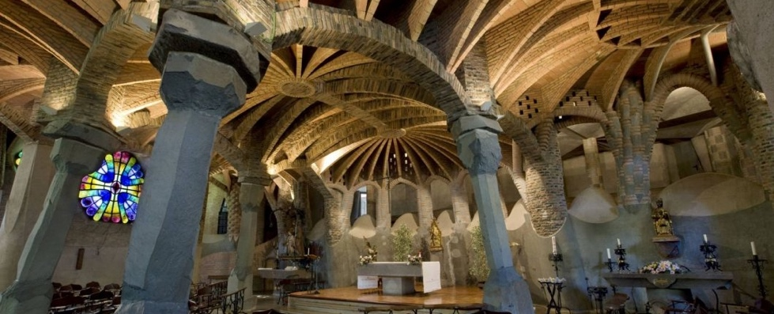
L’edifici que buscàvem la setmana passada era l’interior de la cripta de la Colònia Güell. Segur que la recordàveu de quan la vam visitar junts! Aquesta setmana us demanem que dibuixeu l’últim edifici que necessitem. Som-hi!

Descripció de l’edifici
Aquest edifici és l’últim que va fer en Gaudí abans de dedicar-se plenament a la Sagrada Família, per això és especial.

A la façana principal distingim: el cos principal dels 6 pisos amb blocs de pedra sinuosos (que fan onades) que recorden a les ones marines, els dos pisos de les golfes (la part de dalt dels edificis) i el terrat. La part més característica de l’edifici és la forma d’onades que es veu tan sols mirar-la.

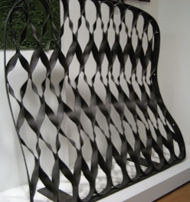
La planta baixa queda a peu de carrer, on hi ha diverses botigues i algunes conserven les reixes originals.

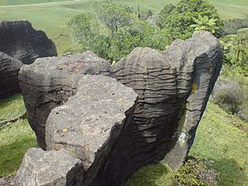
Aquest edifici no és colorit com acostumava a fer en Gaudí, ja que està compost per grans blocs de pedra calcària.

Al terrat, trobem 6 sortides d’escala, 4 d’aquestes recobertes de trencadís de ceràmica i alguns acabant en la creu doble típica de Gaudí.
Veiem també 28 columnes-xemeneies recargolades que recorden a uns guerrers, per això a vegades, d’aquest terrat se’n diu “El jardí dels guerrers”.
Si feu memòria, recordareu que a classe vam veure un vídeo on “s’explicava” d’on van sorgir aquestes xemeneies.

AUTOAVALUACIÓ

 |   SÍ |   NO
He seguit les indicacions per fer el dibuix.
He sàpigut de quin edifici es tractava només llegint la descripció.
L’he decorat seguint les mateixes tècniques que en Gaudí.
He utilitzat diferents materials per al meu dibuix.

